В 2023 году исполняется 200 лет со дня рождения великого русского драматурга Александра Николаевича Островского.

12 апреля в нашей школе в 8-х классах прошёл Всероссийский урок, посвящённый 200-летию со дня рождения А.Н.Островского по теме "Александр Николаевич Островский- хозяин русской сцены".

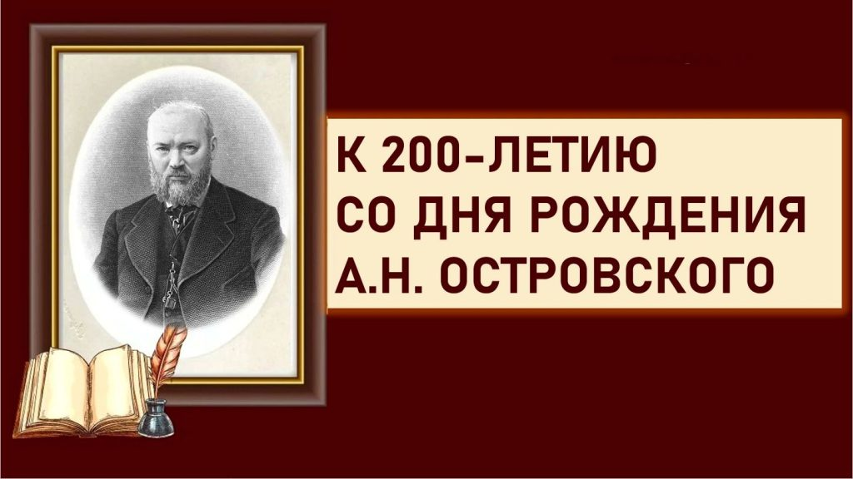

Цели : - развитие познавательного интереса обучающихся к творчеству А.Н. Островского, - расширение кругозора школьников, приобретение учащимися навыков постижения мира с помощью проектной методики, - формирование ключевых компетенций обучающихся; - воспитание вдумчивого читателя.

Задачи:

1. Помочь учащимся понять основные этапы духовной и творческой эволюции писателя в связи с традициями русской и мировой культуры;

2. Познакомить учащихся с особенностями творчества А.Н. Островского, с его произведениями: «Гроза», «Свои люди, сочтемся», «Бесприданница»

3. Формировать нравственно-эстетический вкус учащихся.

В ходе урока обучающихся познакомили с биографией драматурга, миром А.Н. Островского на сцене и на экране; обсудили актуальность
произведений драматурга в наши дни.
Подводя итоги занятия, учителя вновь акцентировали внимание
обучающихся на том, какое значение имеет творчество и наследие великого русского драматурга в культурной жизни нашей страны.
В форме эвристической беседы учащиеся 8-х классов расширили и закрепили информацию и жизни и творчестве великого русского драматурга, сформировали представление о многогранности его личности и большой роли в создании русского национального театра.

Итог (анализ) мероприятия: Удалось обеспечить мотивационную готовность и положительный эмоциональный настрой учащихся. Присутствующие рассуждали, спорили, что еще более сблизило их с автором, вызывали интерес к познанию нового.
Считаю, что мероприятия были интересными и содержательными и прошло на высоком эмоциональном подъёме, с высоким темпом. Все поставленные задачи занятий реализованы. 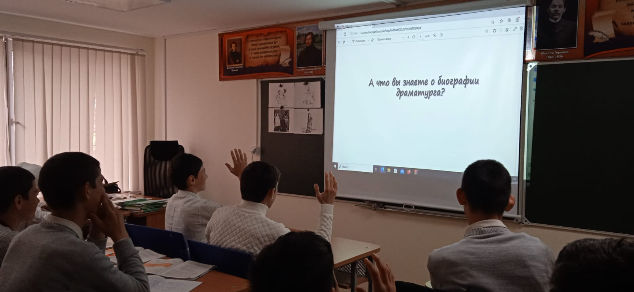
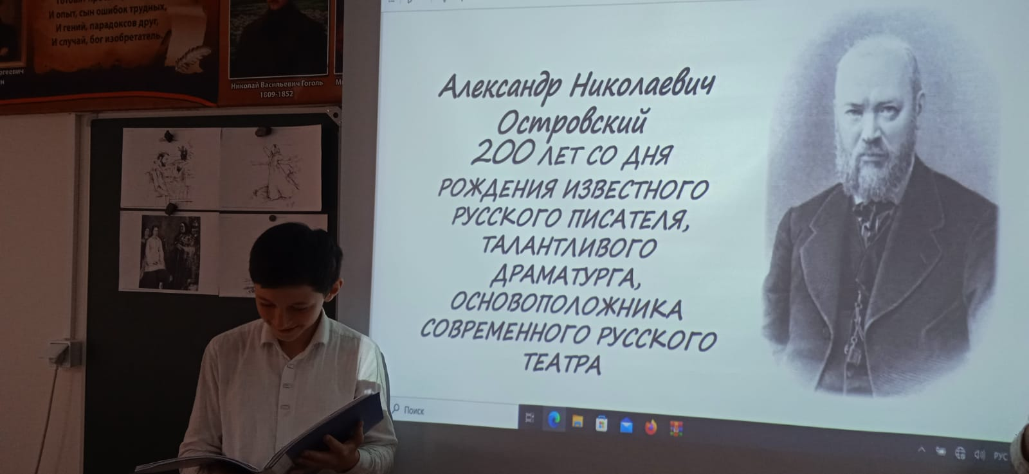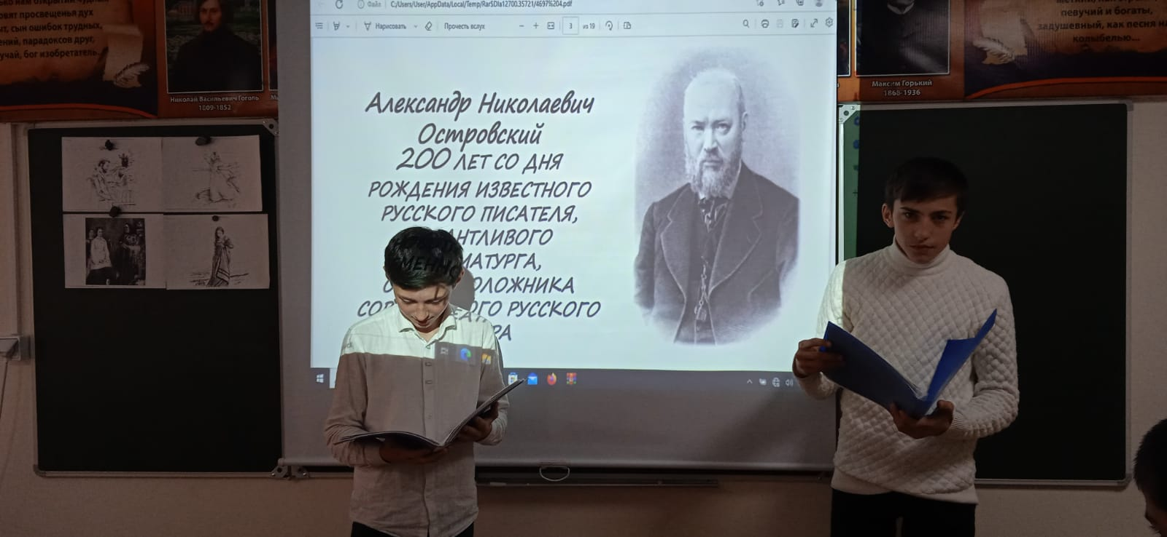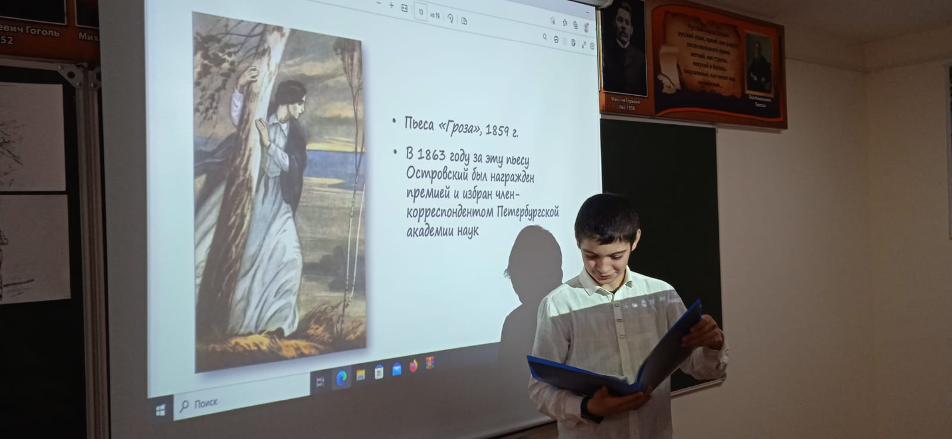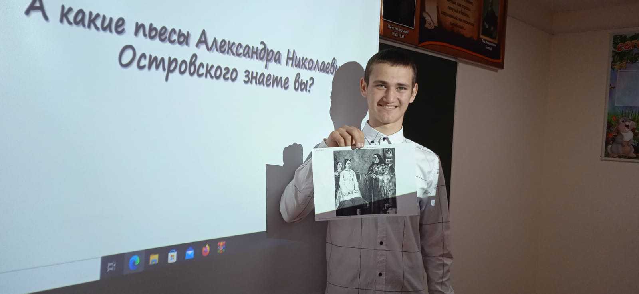
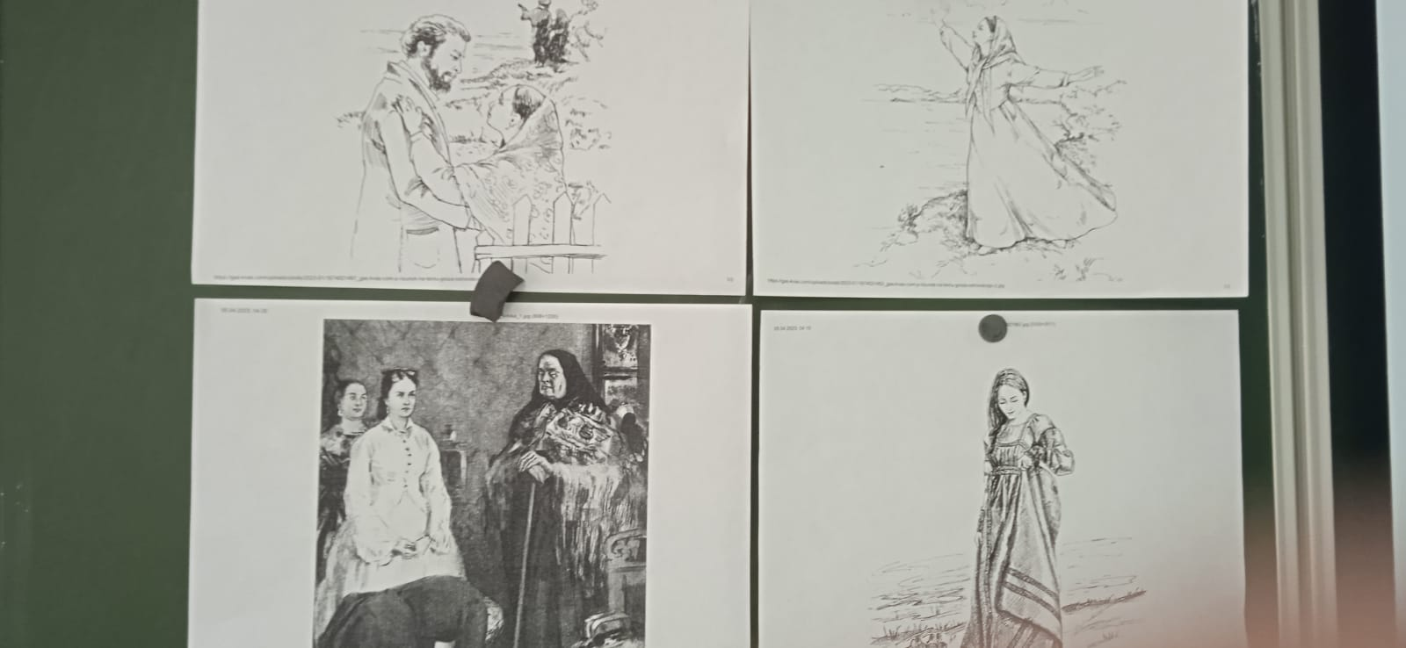
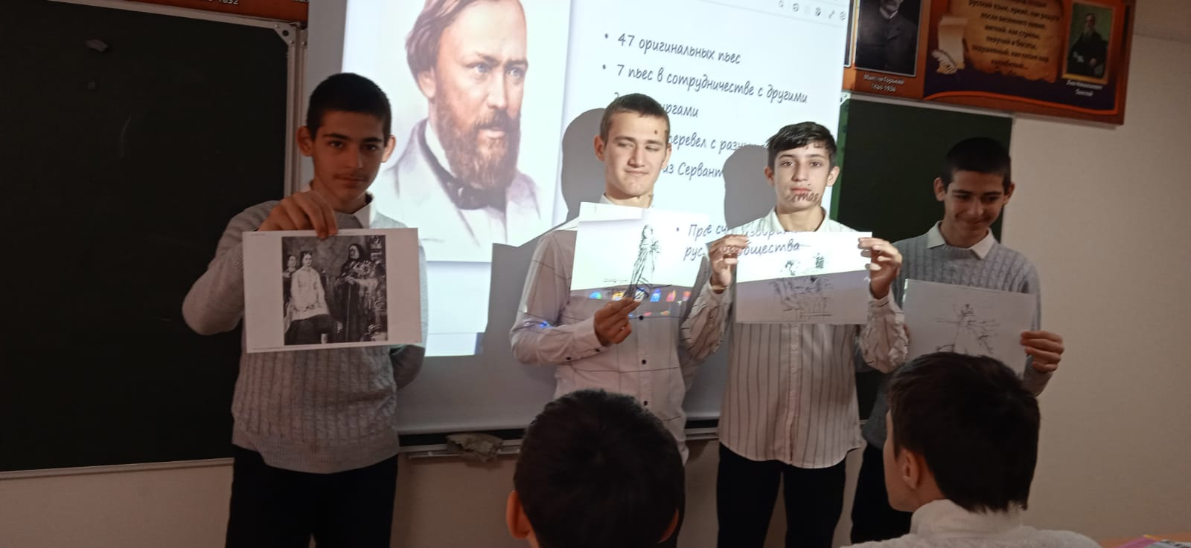

Учитель русского языка и литературы Идрисова Х. А.

